### [BERASTEGI TOLOSA POR LA SIERRA DE UZTURRE](https://www.mendiak.net/viewtopic.php?t=52002" \l "p664610)

[**Citar**](https://www.mendiak.net/posting.php?mode=quote&f=225&p=664610&sid=74c81af66aa8b50b797a6dd1c187c512)

Llegamos a la cima de Larre afeada por sus antenas.

[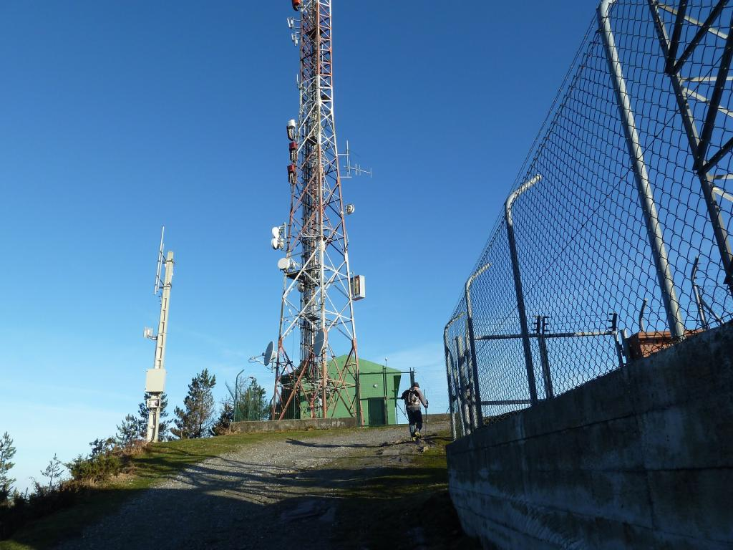](http://s822.photobucket.com/user/franciscojavierandueza/media/BERASTEGI%20%20TOLOSA/P1210900.jpg.html)  
  
  
  
Aquí han plantado árboles y los han apadrinado.  
[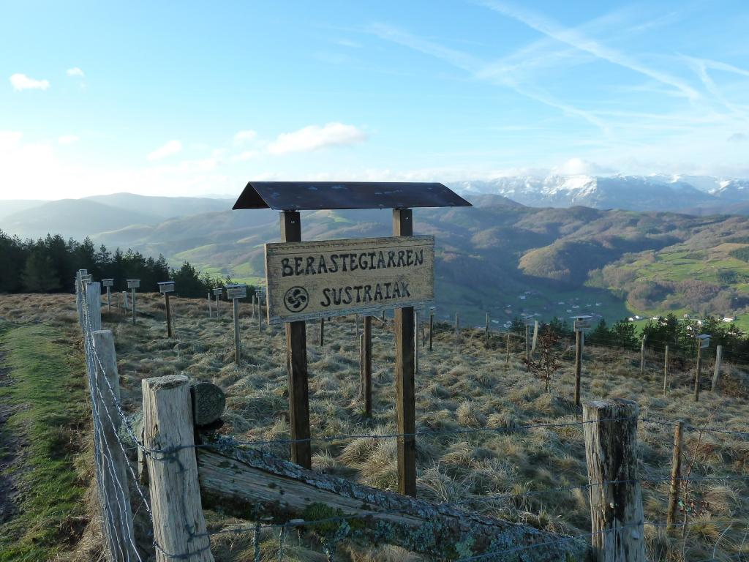](http://s822.photobucket.com/user/franciscojavierandueza/media/BERASTEGI%20%20TOLOSA/P1210903.jpg.html)

Mirada.  
[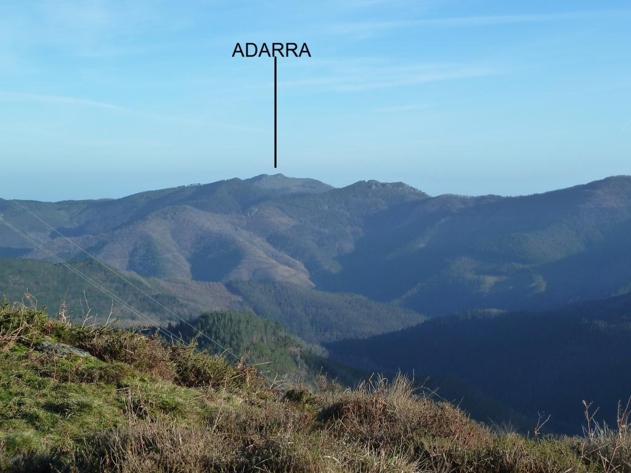](http://s822.photobucket.com/user/franciscojavierandueza/media/BERASTEGI%20%20TOLOSA/P1210905.jpg.html)  
Seguimos el cordal.  
[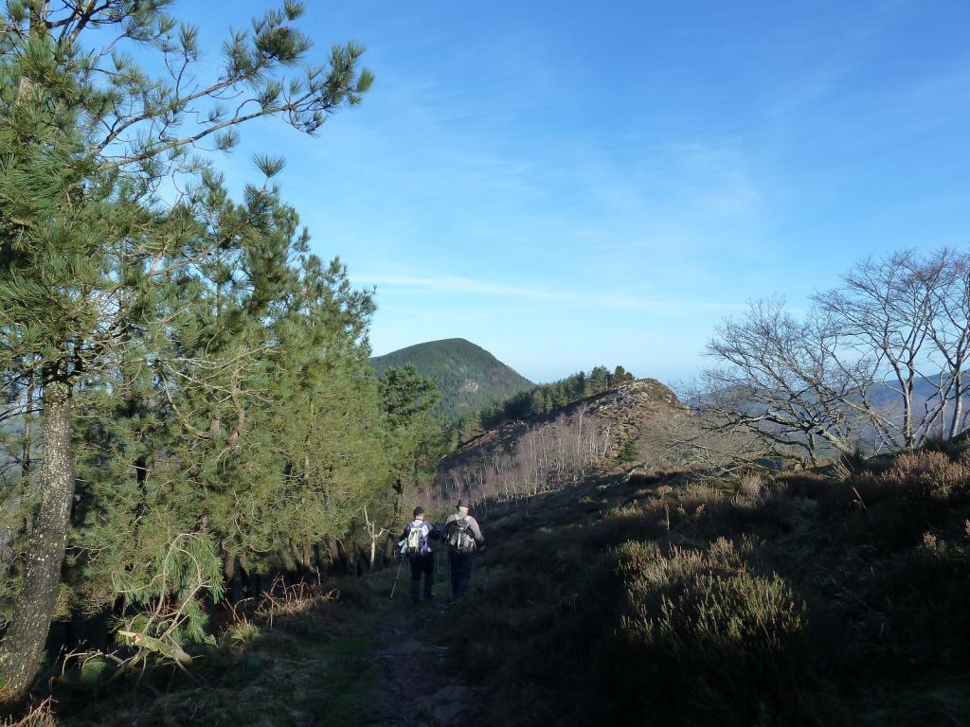](http://s822.photobucket.com/user/franciscojavierandueza/media/BERASTEGI%20%20TOLOSA/P1210909.jpg.html)

Llegamos donde estas palomeras.  
[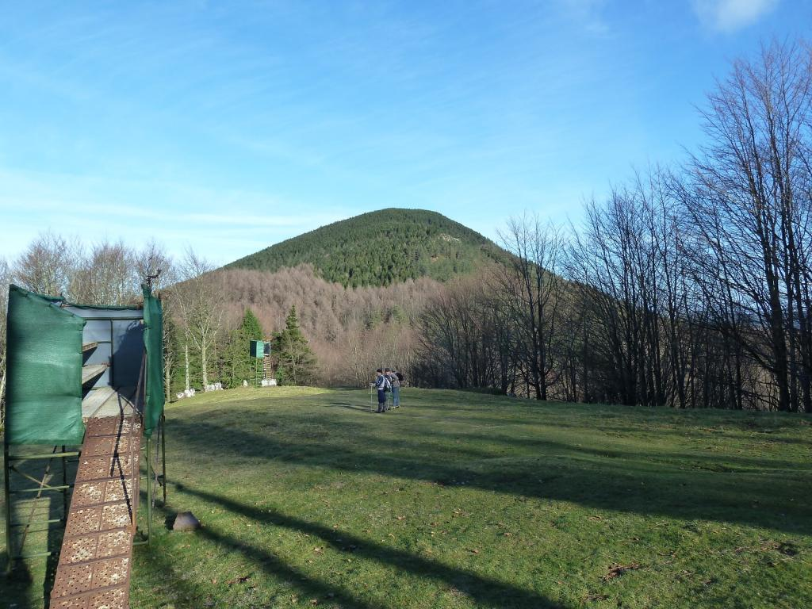](http://s822.photobucket.com/user/franciscojavierandueza/media/BERASTEGI%20%20TOLOSA/P1210911.jpg.html)  
Donde este cartel seguir por lo marcado en rojo hacia la cima de Urdelar.  
[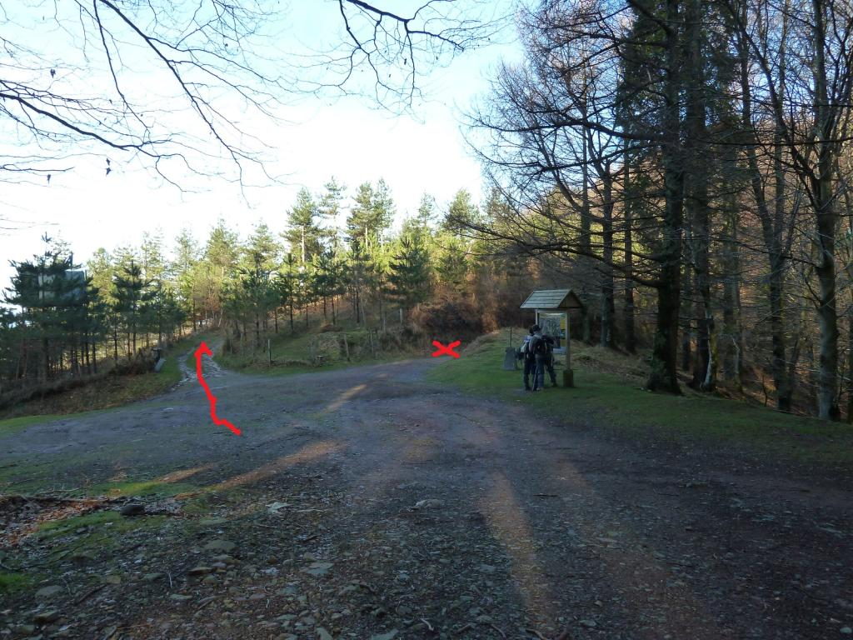](http://s822.photobucket.com/user/franciscojavierandueza/media/BERASTEGI%20%20TOLOSA/P1210912.jpg.html)  
  
[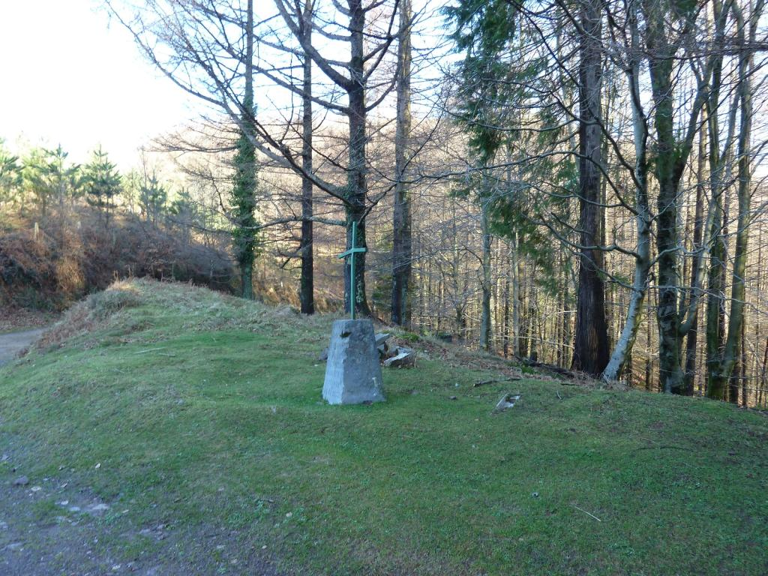](http://s822.photobucket.com/user/franciscojavierandueza/media/BERASTEGI%20%20TOLOSA/P1210913.jpg.html)  
  
[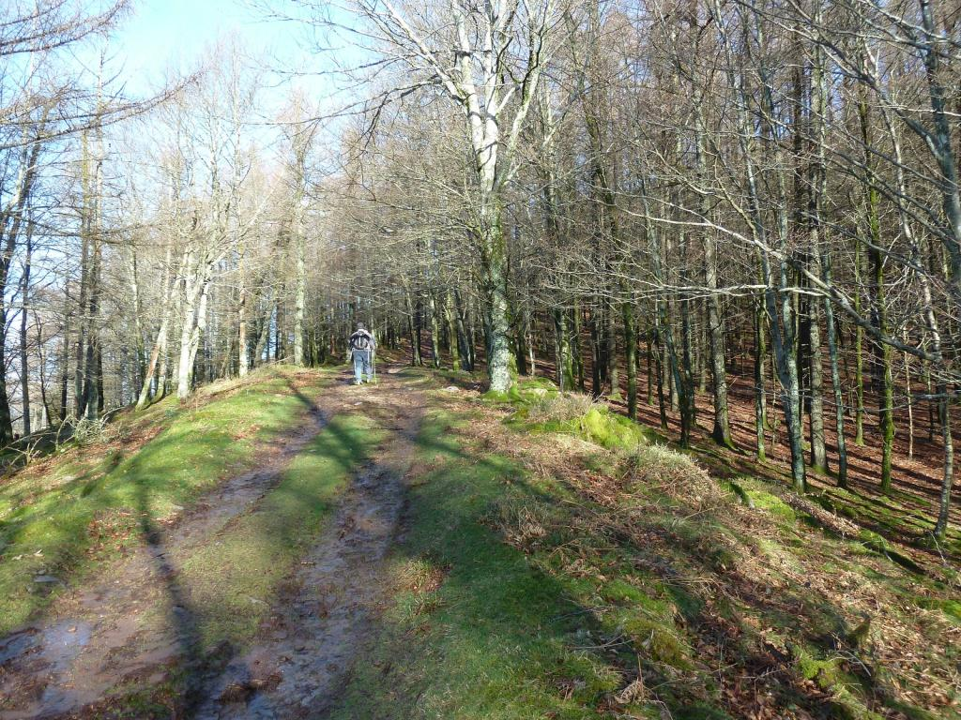](http://s822.photobucket.com/user/franciscojavierandueza/media/BERASTEGI%20%20TOLOSA/P1210914.jpg.html)  
  
[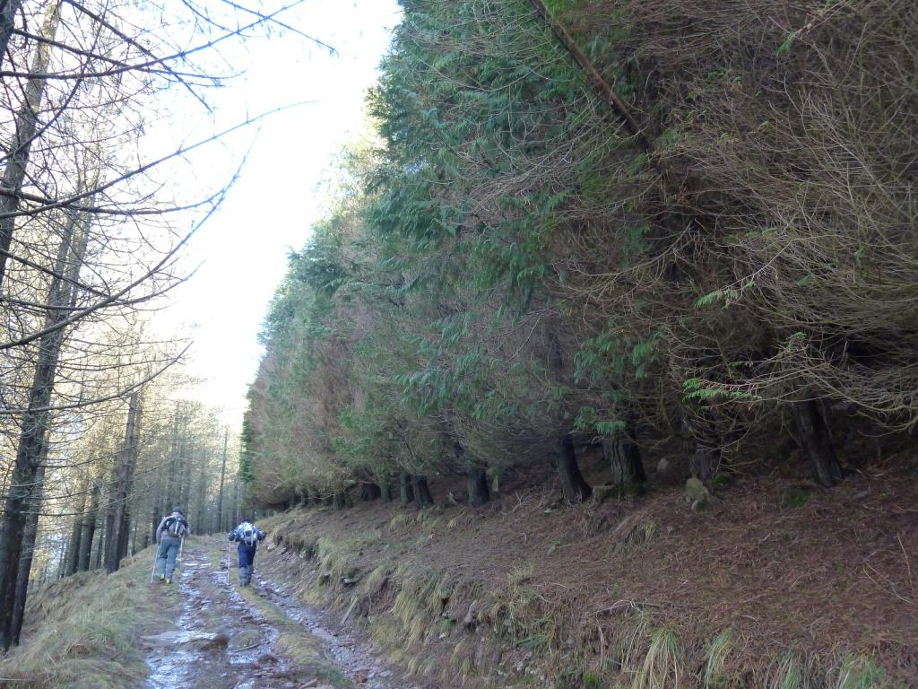](http://s822.photobucket.com/user/franciscojavierandueza/media/BERASTEGI%20%20TOLOSA/P1210915.jpg.html)  
  
[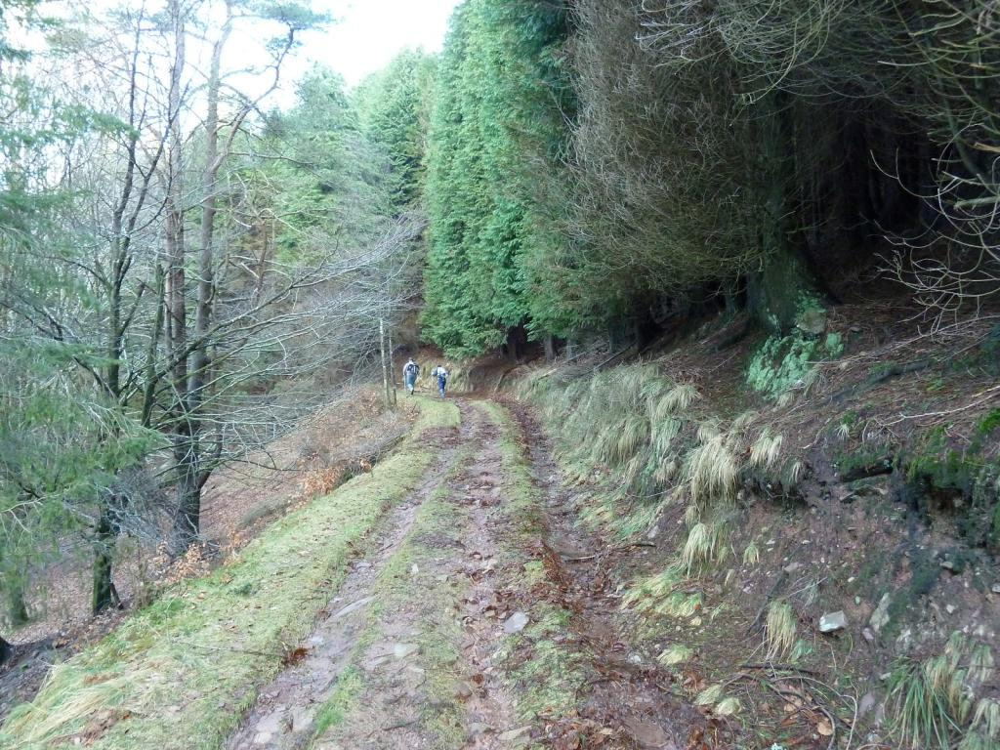](http://s822.photobucket.com/user/franciscojavierandueza/media/BERASTEGI%20%20TOLOSA/P1210916.jpg.html)  
  
[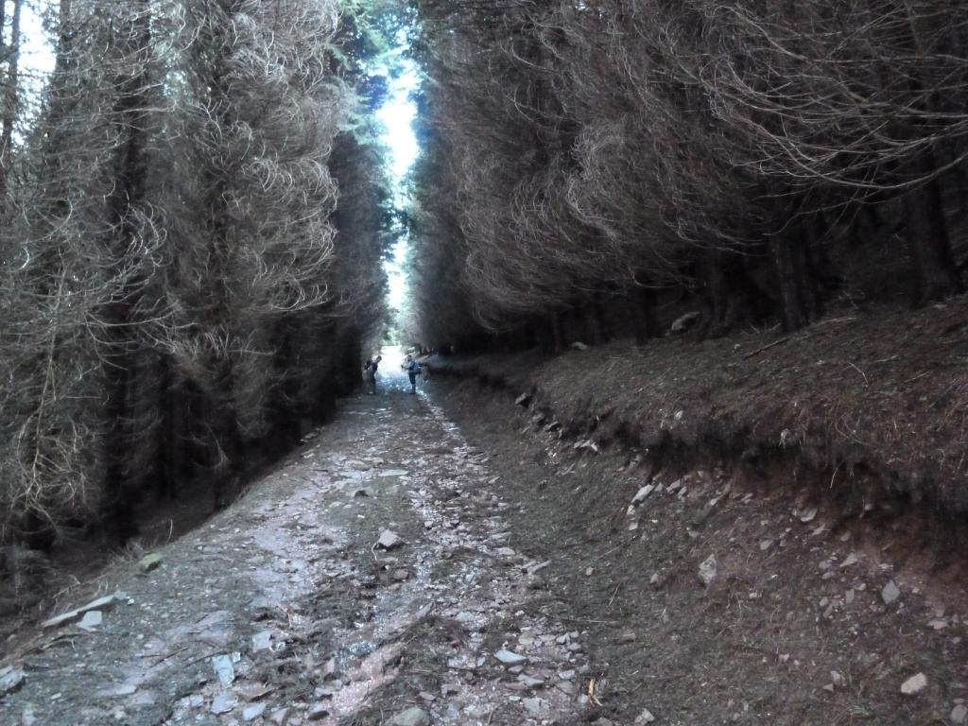](http://s822.photobucket.com/user/franciscojavierandueza/media/BERASTEGI%20%20TOLOSA/P1210917.jpg.html)  
En la cima de Urdelar.  
  
[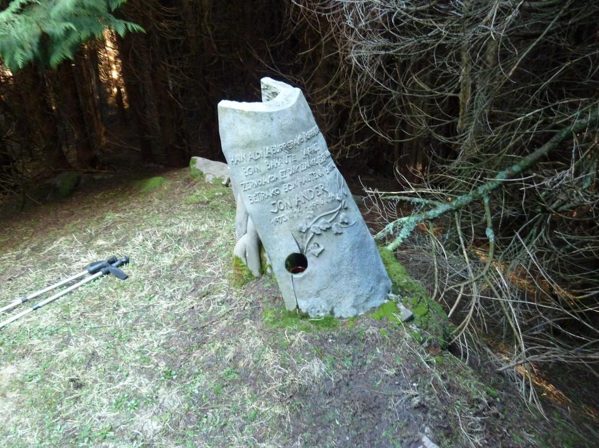](http://s822.photobucket.com/user/franciscojavierandueza/media/BERASTEGI%20%20TOLOSA/P1210920.jpg.html)

Dolmen Belabieta Txiki  
[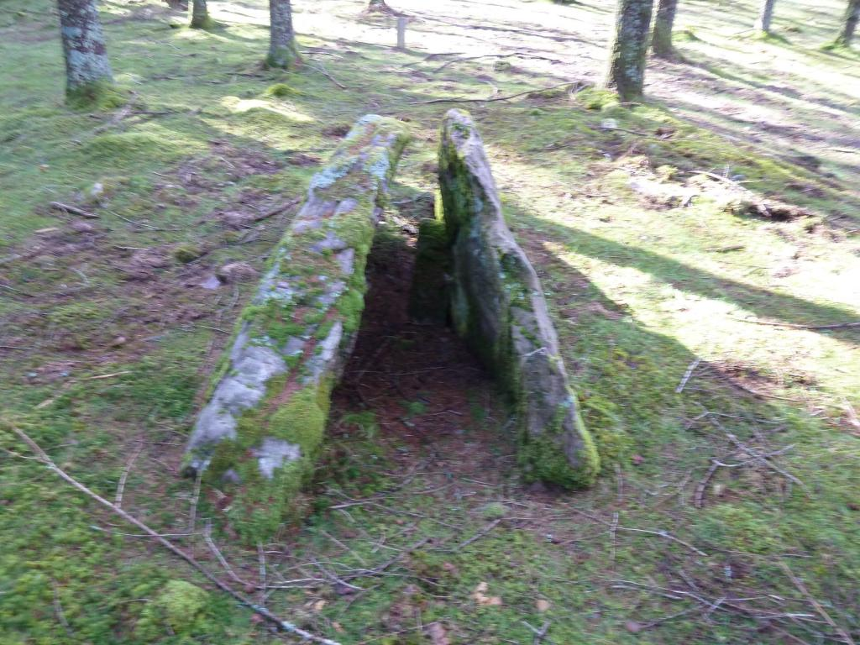](http://s822.photobucket.com/user/franciscojavierandueza/media/BERASTEGI%20%20TOLOSA/P1210924.jpg.html)  
Vamos hacia Belebieta.  
[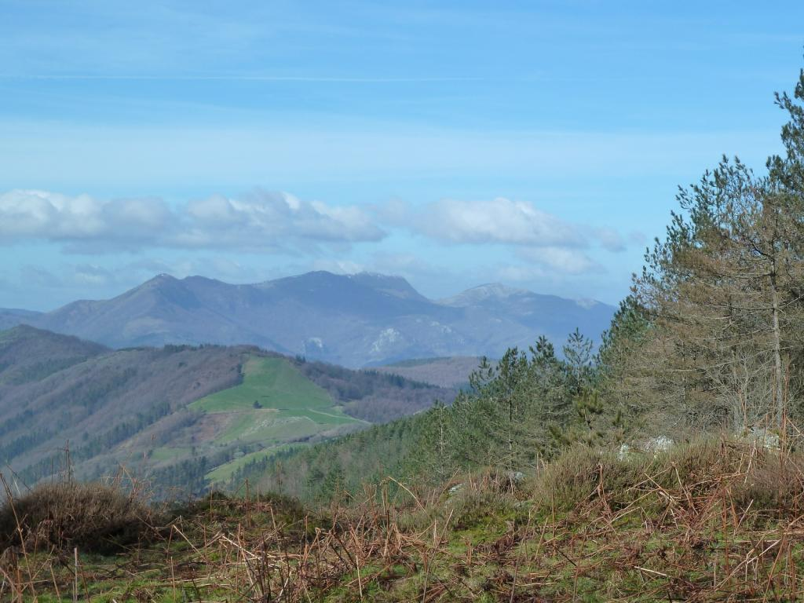](http://s822.photobucket.com/user/franciscojavierandueza/media/BERASTEGI%20%20TOLOSA/P1210926.jpg.html)  
  
[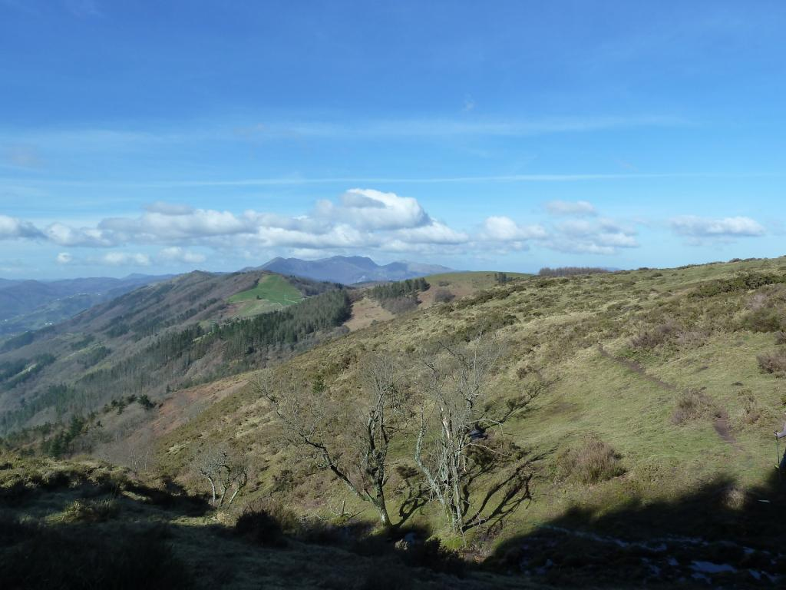](http://s822.photobucket.com/user/franciscojavierandueza/media/BERASTEGI%20%20TOLOSA/P1210927.jpg.html)  
  
[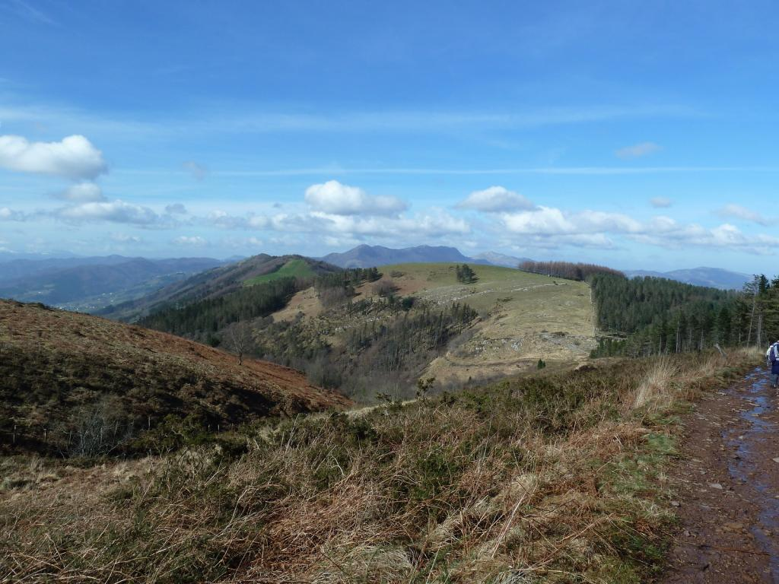](http://s822.photobucket.com/user/franciscojavierandueza/media/BERASTEGI%20%20TOLOSA/P1210928.jpg.html)  
  
[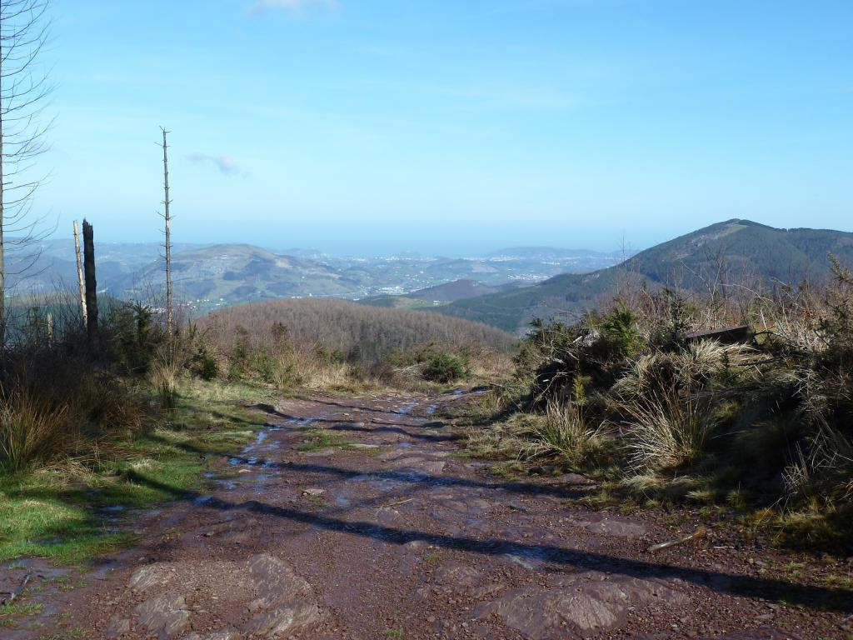](http://s822.photobucket.com/user/franciscojavierandueza/media/BERASTEGI%20%20TOLOSA/P1210932.jpg.html)  
  
[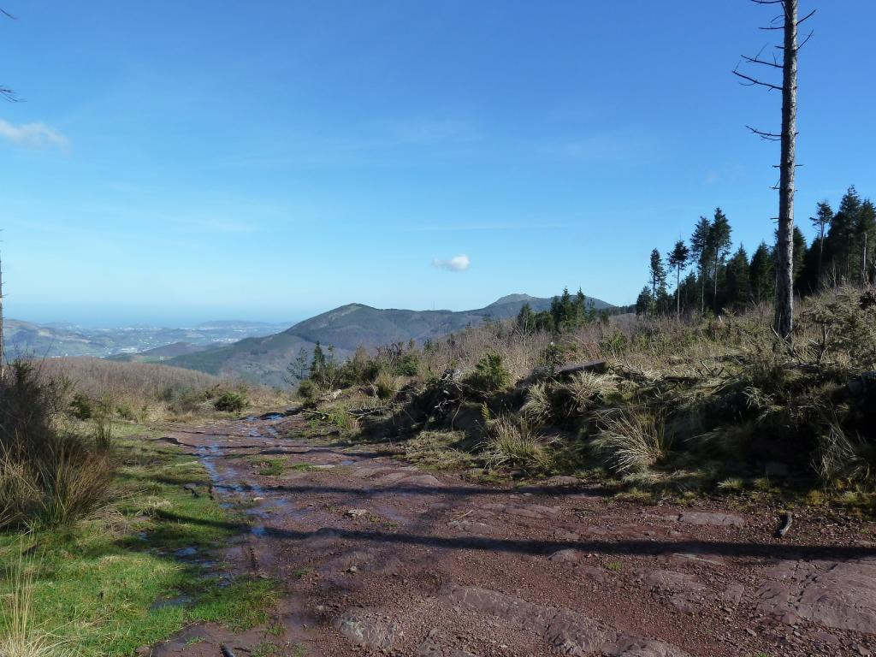](http://s822.photobucket.com/user/franciscojavierandueza/media/BERASTEGI%20%20TOLOSA/P1210933.jpg.html)

Mirada atrás.  
[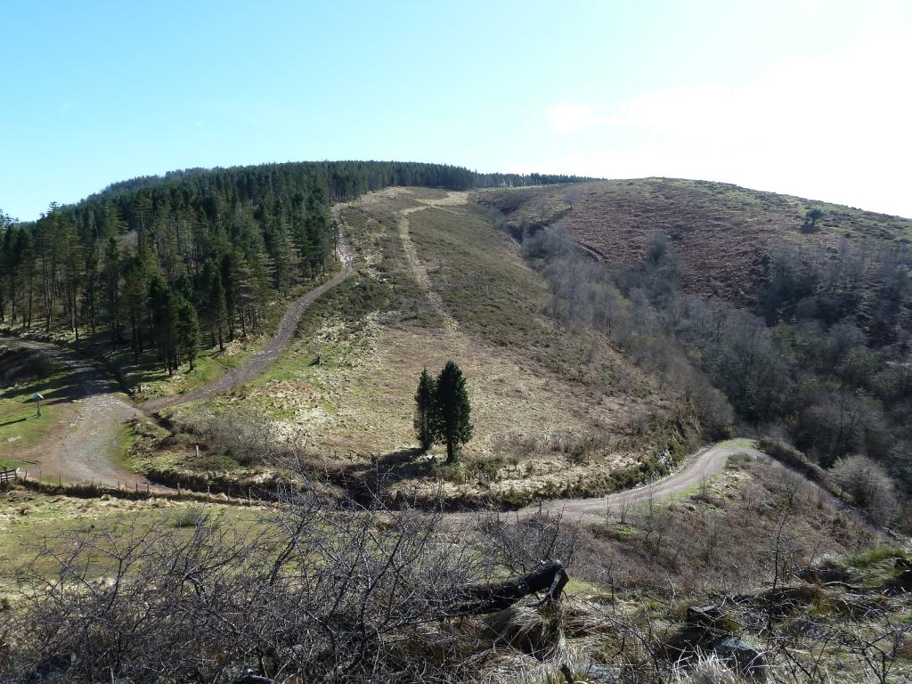](http://s822.photobucket.com/user/franciscojavierandueza/media/BERASTEGI%20%20TOLOSA/P1210934.jpg.html)  
Llegando a la cima de Belabieta.  
[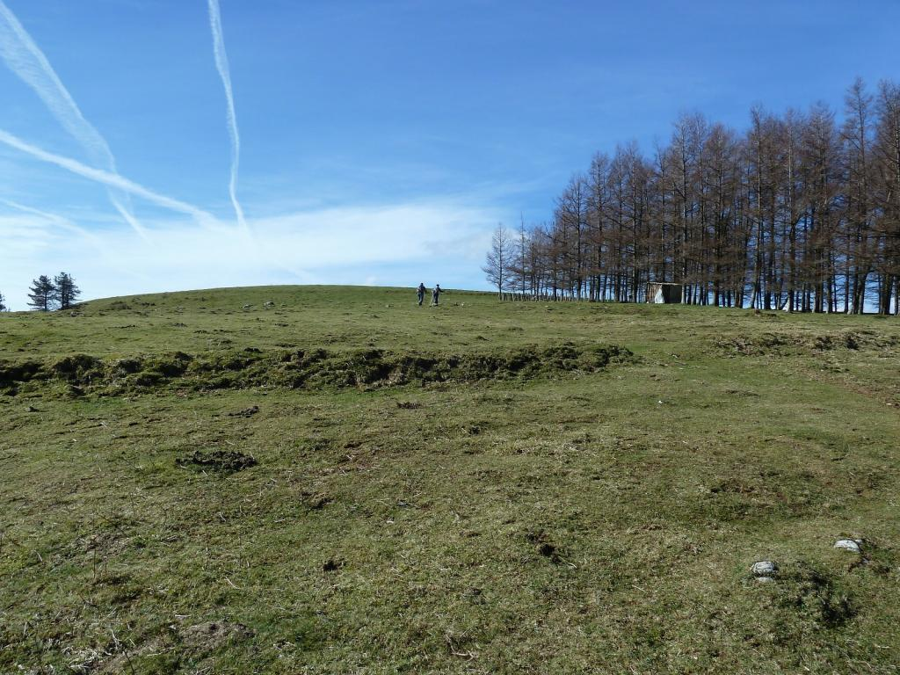](http://s822.photobucket.com/user/franciscojavierandueza/media/BERASTEGI%20%20TOLOSA/P1210935.jpg.html)

En la cima.  
Mirada atrás.  
[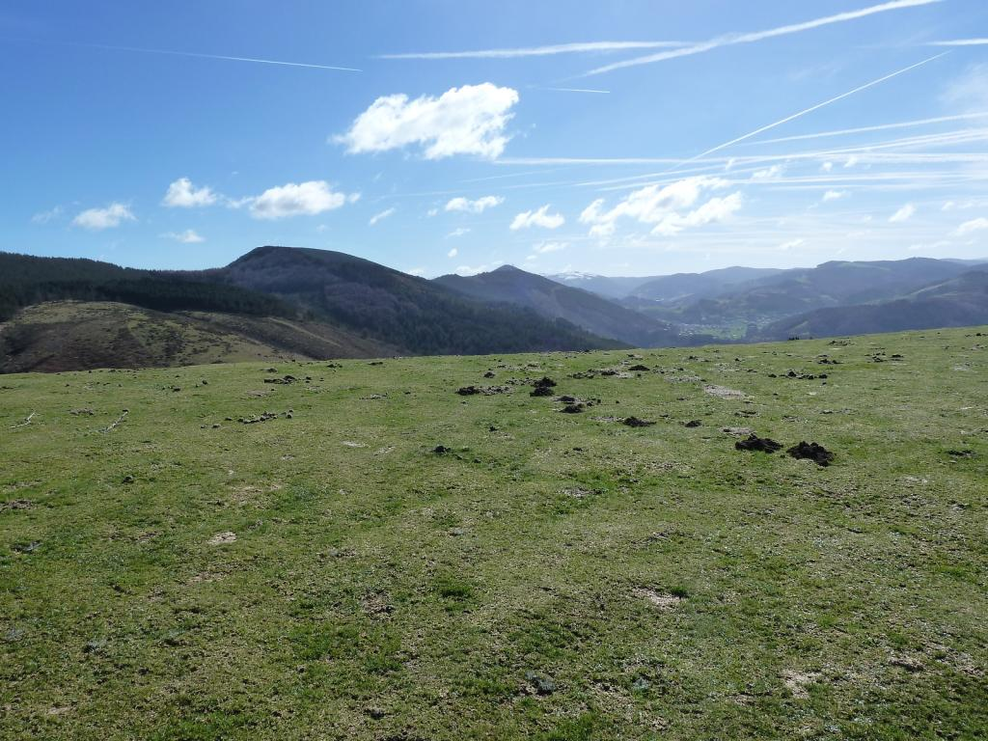](http://s822.photobucket.com/user/franciscojavierandueza/media/BERASTEGI%20%20TOLOSA/P1210938.jpg.html)  
Vamos hacia Uzturre.  
[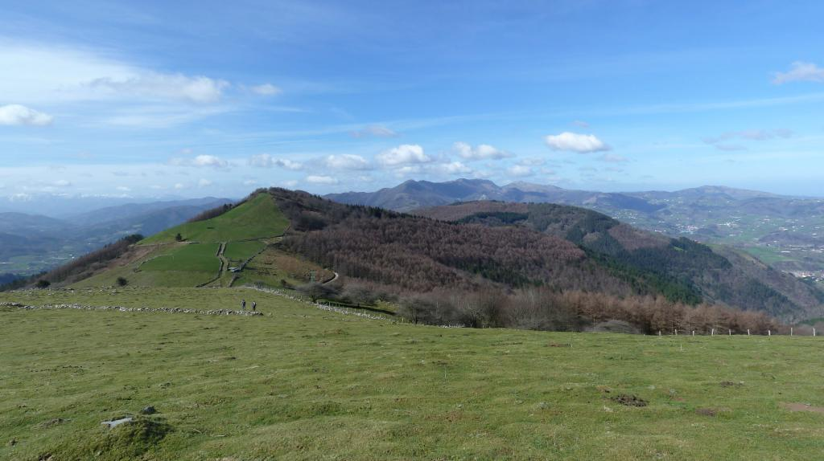](http://s822.photobucket.com/user/franciscojavierandueza/media/BERASTEGI%20%20TOLOSA/P1210940-P1210941%20copia.jpg.html)

Aquí dejamos las marcas amarillas y por la izquierda.  
[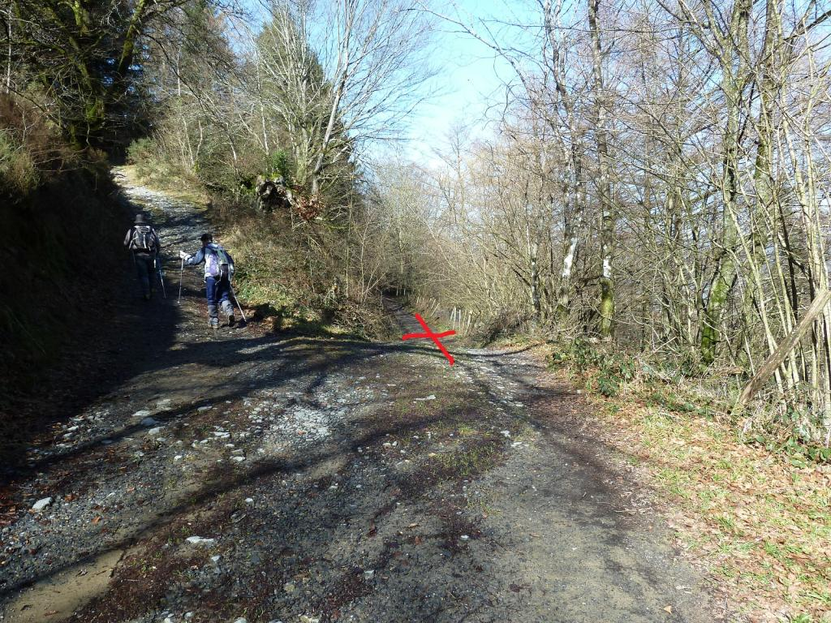](http://s822.photobucket.com/user/franciscojavierandueza/media/BERASTEGI%20%20TOLOSA/P1210942.jpg.html)  
Hacia Uzturre.  
[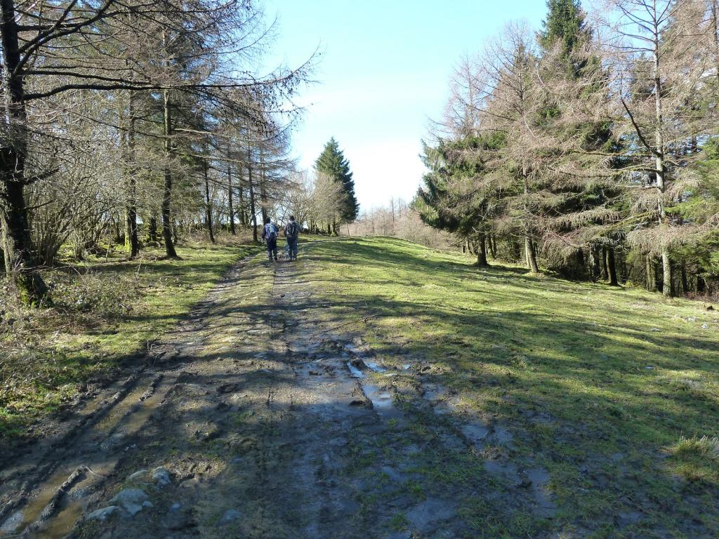](http://s822.photobucket.com/user/franciscojavierandueza/media/BERASTEGI%20%20TOLOSA/P1210943.jpg.html)  
  
  
Continuamos.  
[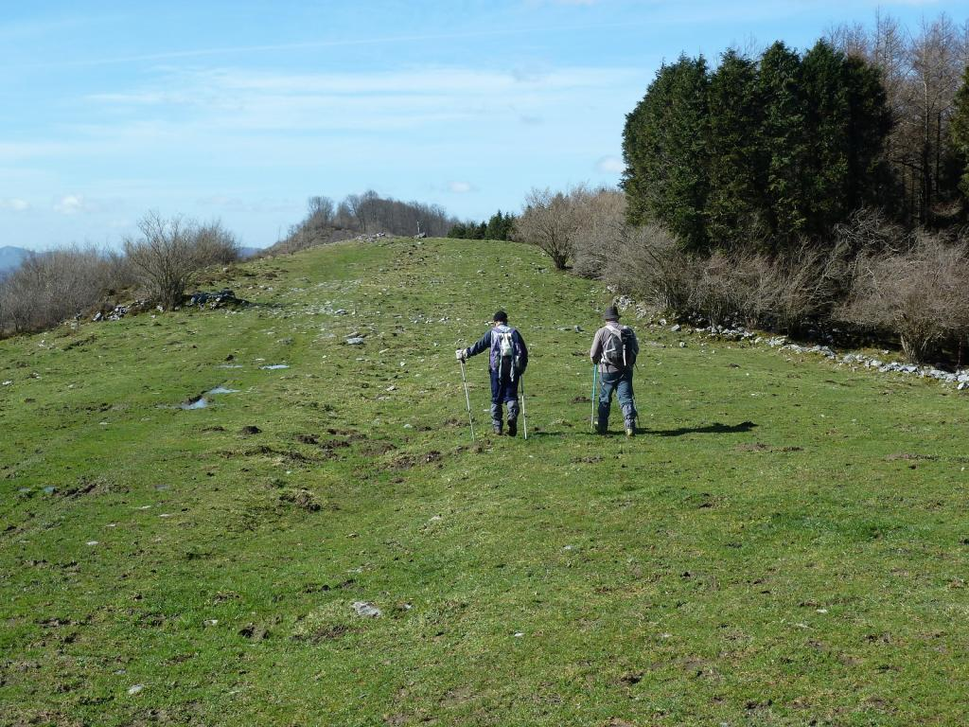](http://s822.photobucket.com/user/franciscojavierandueza/media/BERASTEGI%20%20TOLOSA/P1210946.jpg.html)  
  
[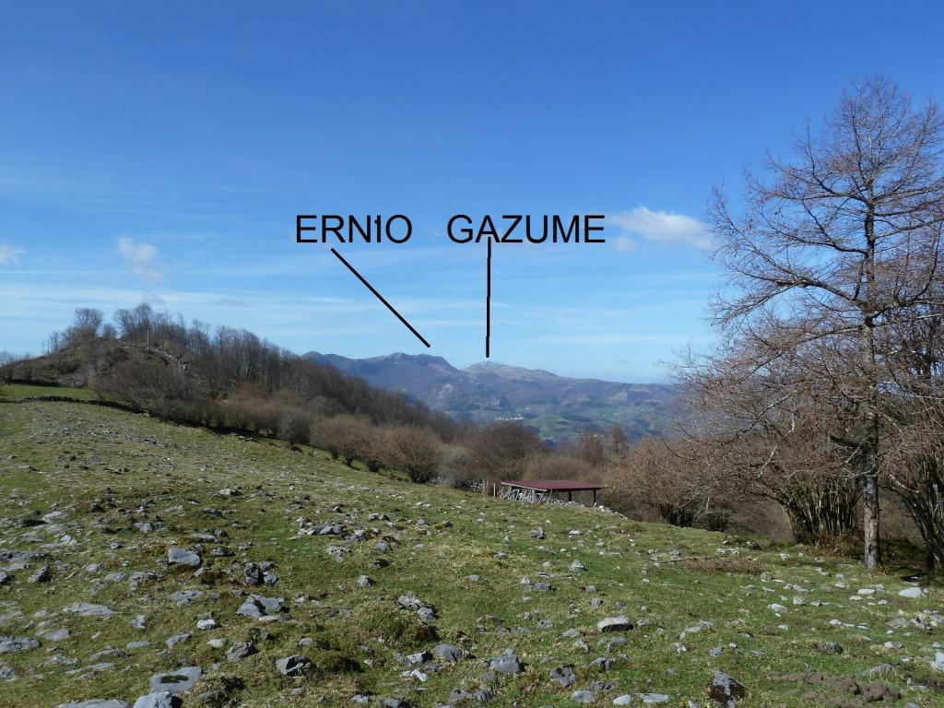](http://s822.photobucket.com/user/franciscojavierandueza/media/BERASTEGI%20%20TOLOSA/P1210947.jpg.html)  
  
[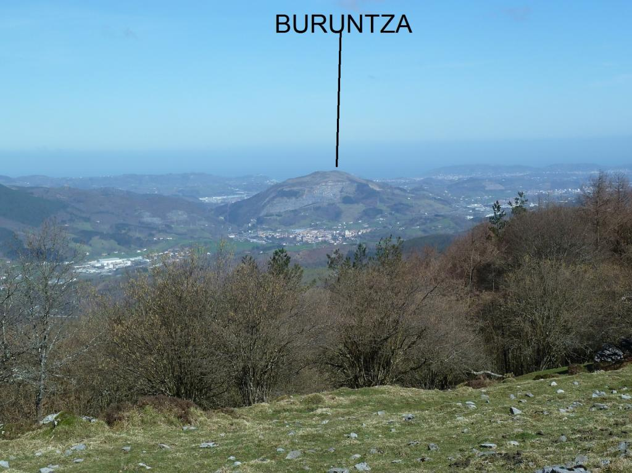](http://s822.photobucket.com/user/franciscojavierandueza/media/BERASTEGI%20%20TOLOSA/P1210948.jpg.html)  
  
[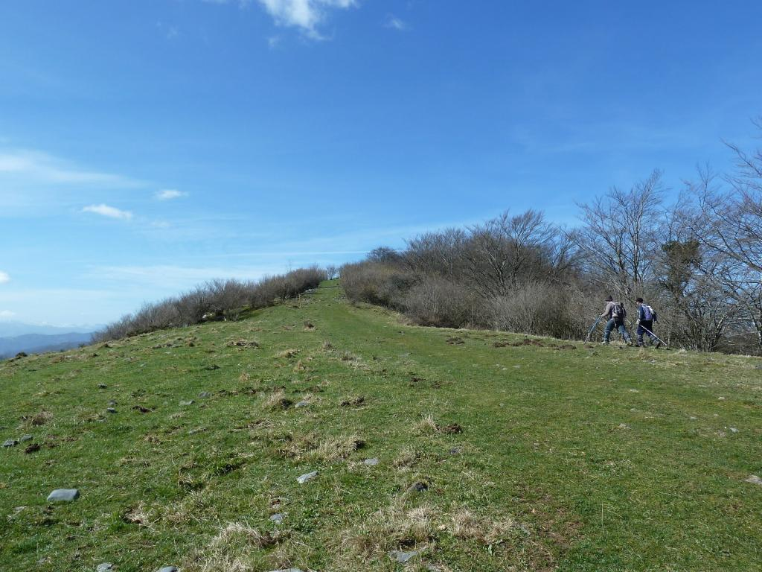](http://s822.photobucket.com/user/franciscojavierandueza/media/BERASTEGI%20%20TOLOSA/P1210949.jpg.html)  
En la cima de Uzturre-  
[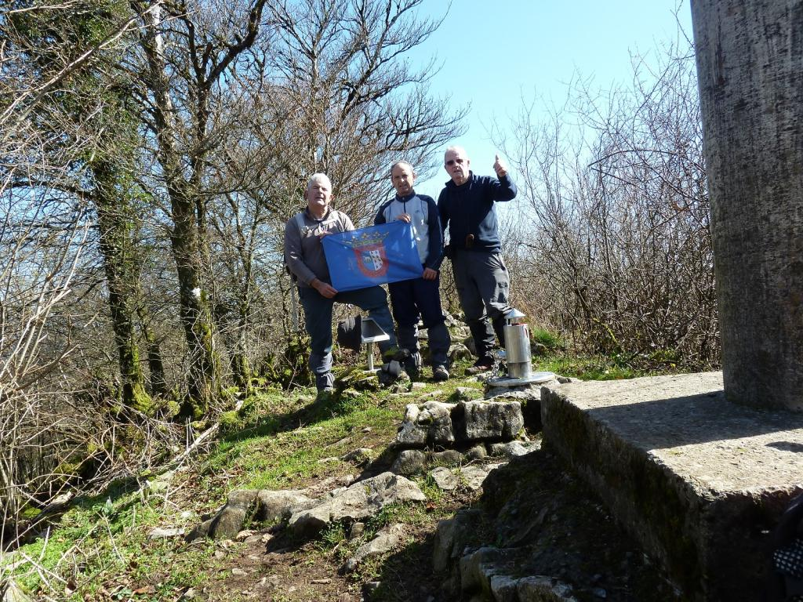](http://s822.photobucket.com/user/franciscojavierandueza/media/BERASTEGI%20%20TOLOSA/P1210950.jpg.html)  
Hacia la cruz de Uzturre.  
[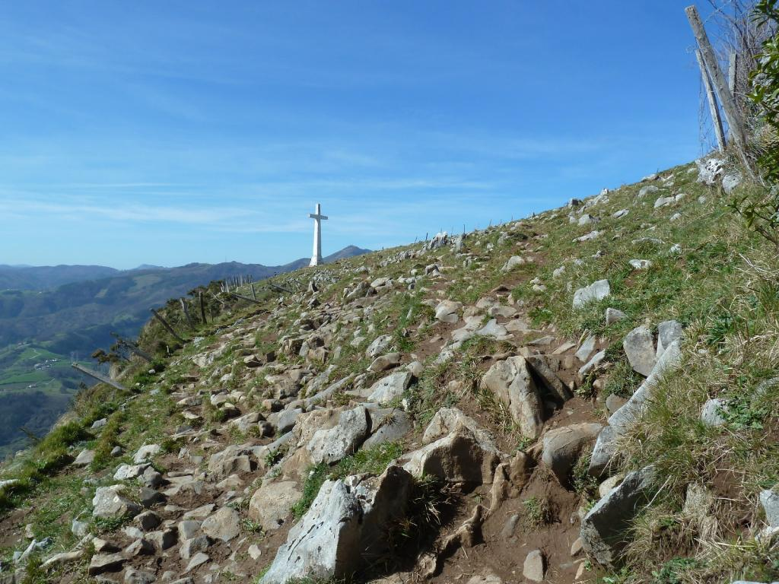](http://s822.photobucket.com/user/franciscojavierandueza/media/BERASTEGI%20%20TOLOSA/P1210952.jpg.html)  
  
[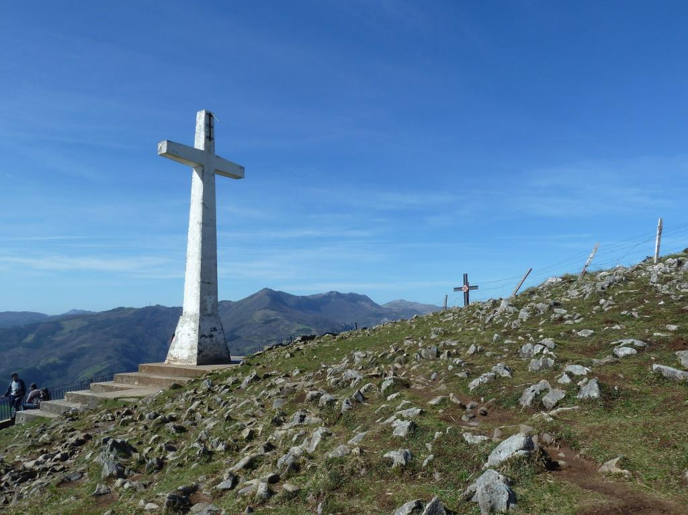](http://s822.photobucket.com/user/franciscojavierandueza/media/BERASTEGI%20%20TOLOSA/P1210953.jpg.html)  
Abajo Tolosa.  
[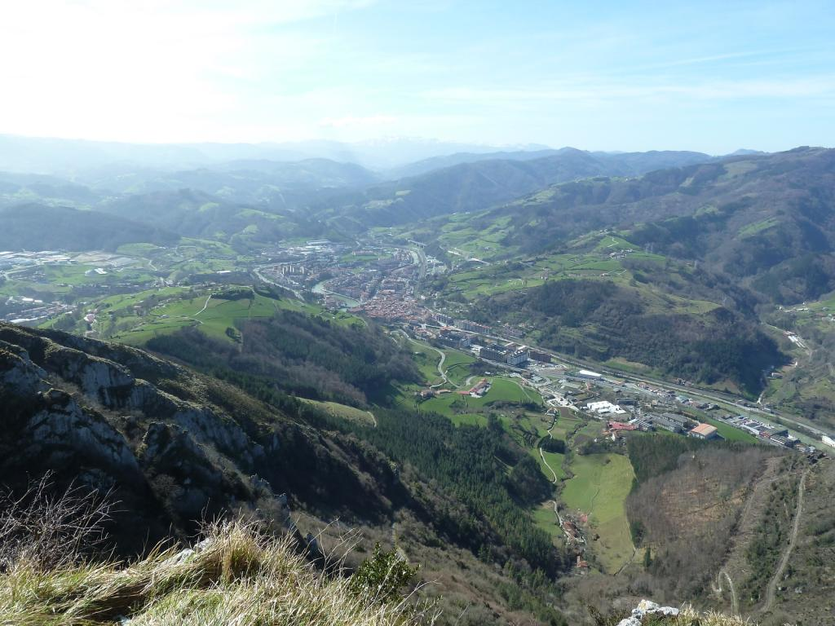](http://s822.photobucket.com/user/franciscojavierandueza/media/BERASTEGI%20%20TOLOSA/P1210954.jpg.html)  
Mirada.  
[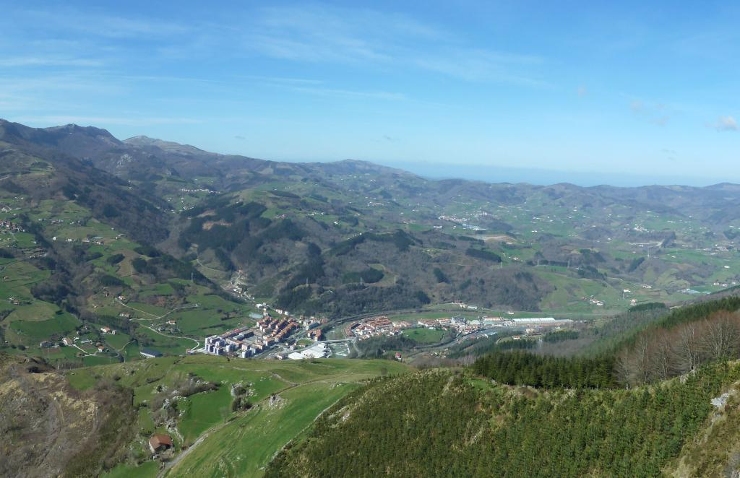](http://s822.photobucket.com/user/franciscojavierandueza/media/BERASTEGI%20%20TOLOSA/P1210956-P1210957%20copia.jpg.html)  
Nos bajamos a Tolosa.  
[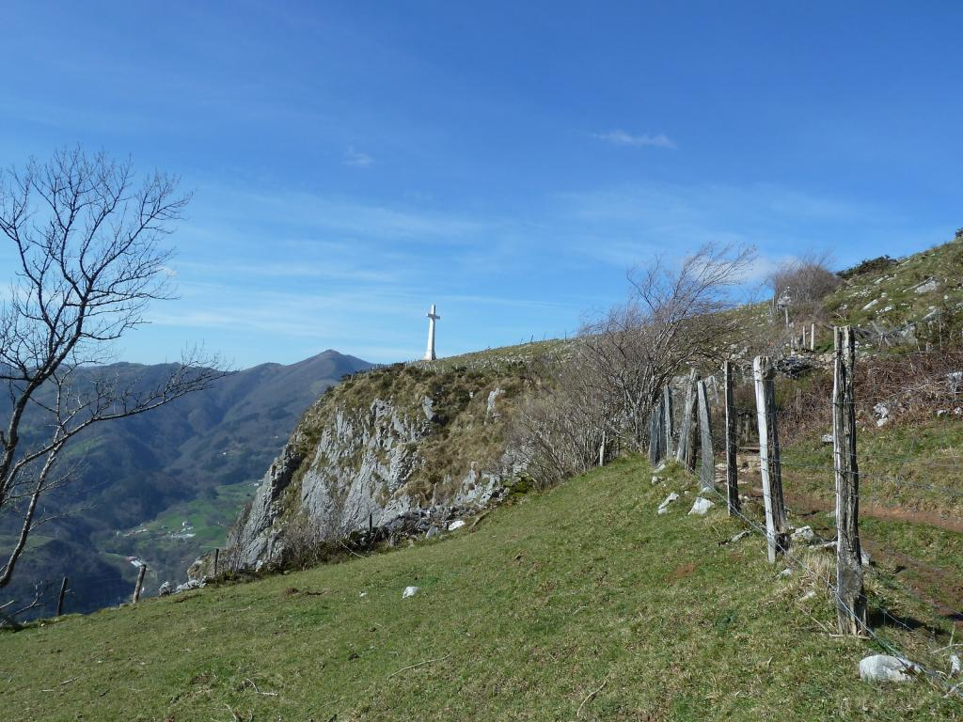](http://s822.photobucket.com/user/franciscojavierandueza/media/BERASTEGI%20%20TOLOSA/P1210959.jpg.html)  
Ahí se queda Uzturre.  
[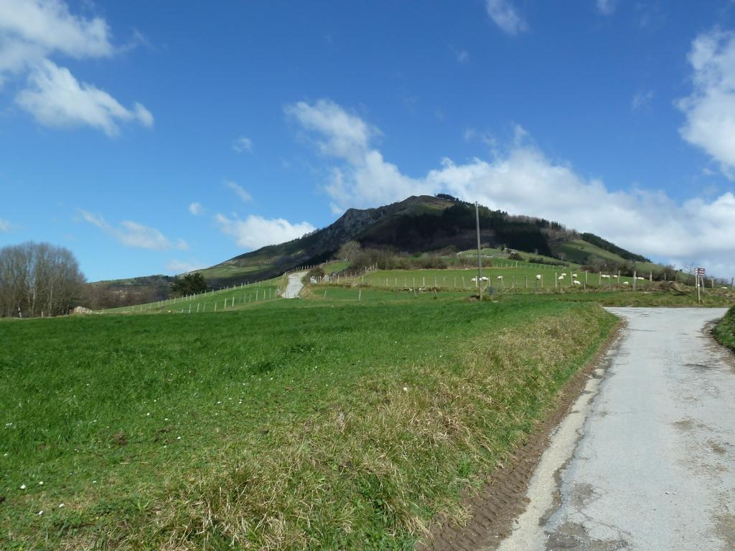](http://s822.photobucket.com/user/franciscojavierandueza/media/BERASTEGI%20%20TOLOSA/P1210960.jpg.html)  
Llegamos a la ermita de Izaskun.  
[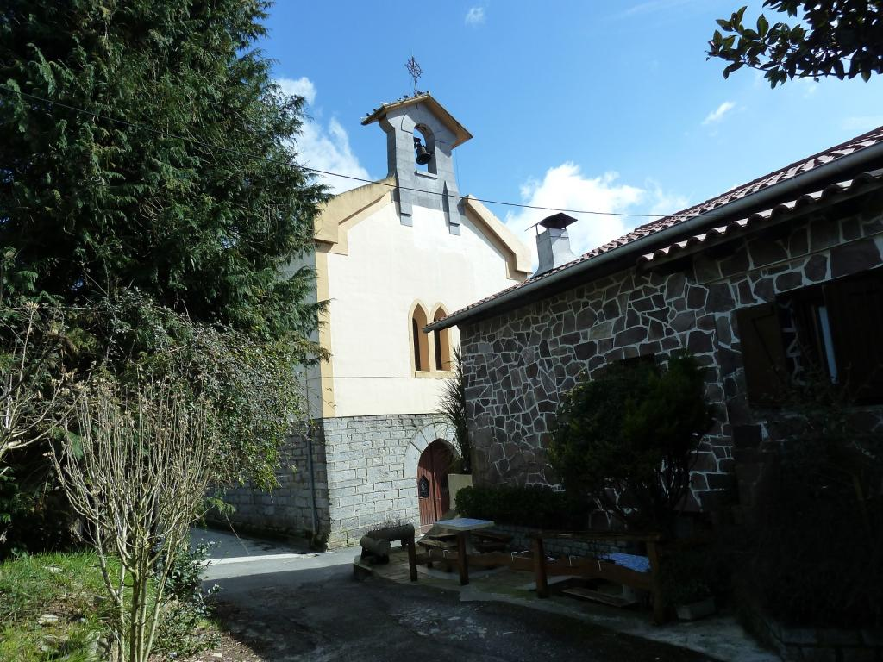](http://s822.photobucket.com/user/franciscojavierandueza/media/BERASTEGI%20%20TOLOSA/P1210961.jpg.html)  
  
  
Mirada.  
[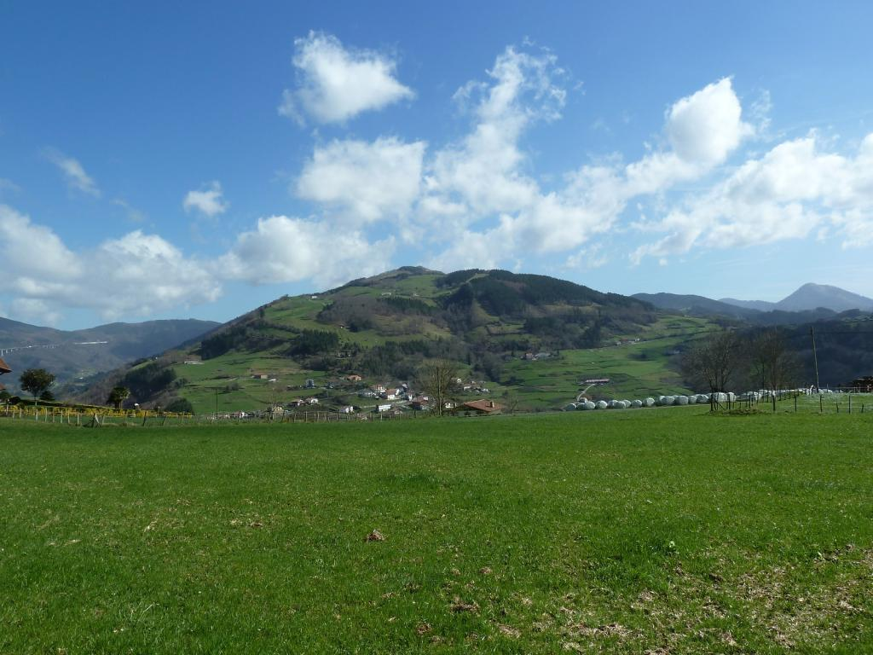](http://s822.photobucket.com/user/franciscojavierandueza/media/BERASTEGI%20%20TOLOSA/P1210963.jpg.html)  
bajamos un montón de escaleras.  
[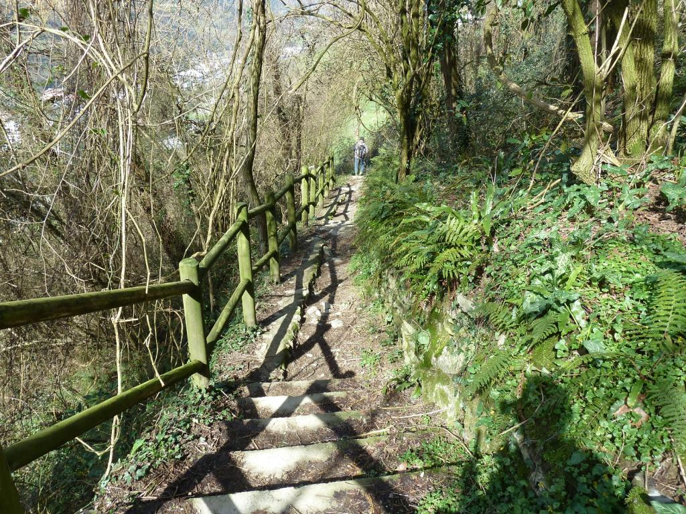](http://s822.photobucket.com/user/franciscojavierandueza/media/BERASTEGI%20%20TOLOSA/P1210964.jpg.html)

Presa en el río Oria en Tolosa.  
[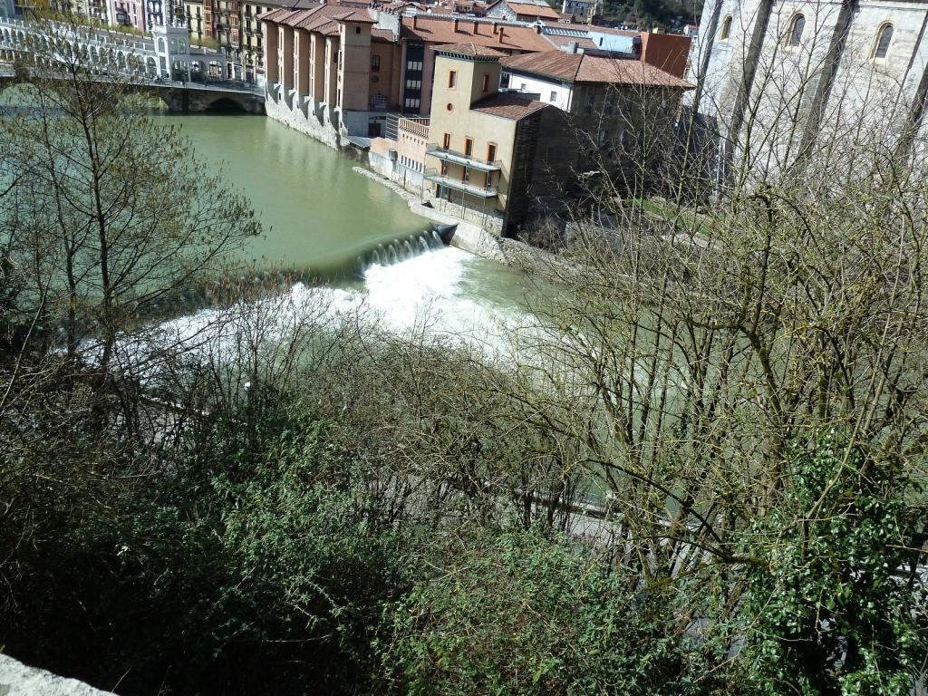](http://s822.photobucket.com/user/franciscojavierandueza/media/BERASTEGI%20%20TOLOSA/P1210965.jpg.html)  
Un pedazo de iglesia  
[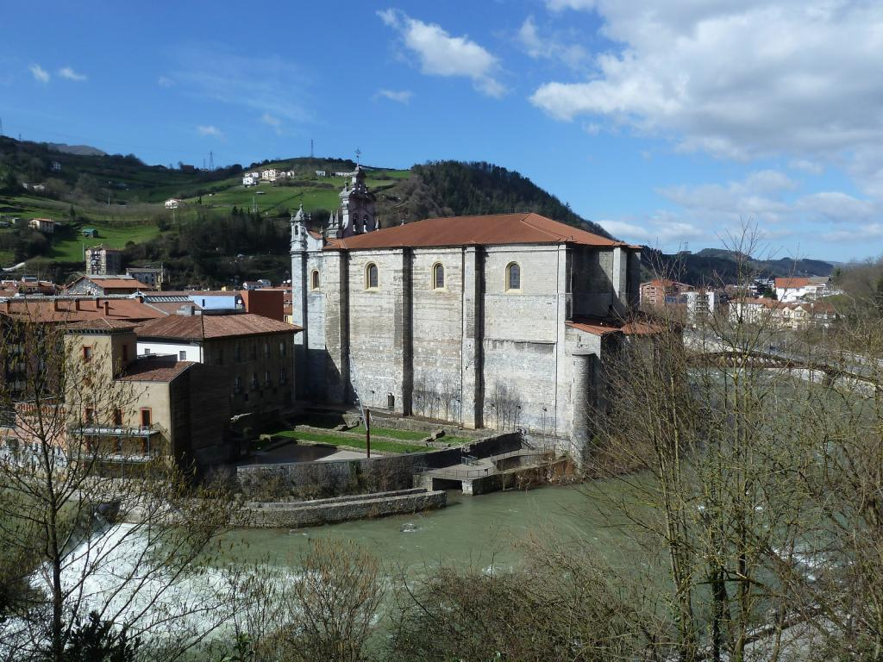](http://s822.photobucket.com/user/franciscojavierandueza/media/BERASTEGI%20%20TOLOSA/P1210966.jpg.html)

El río Oria a su paso por Tolosa.  
[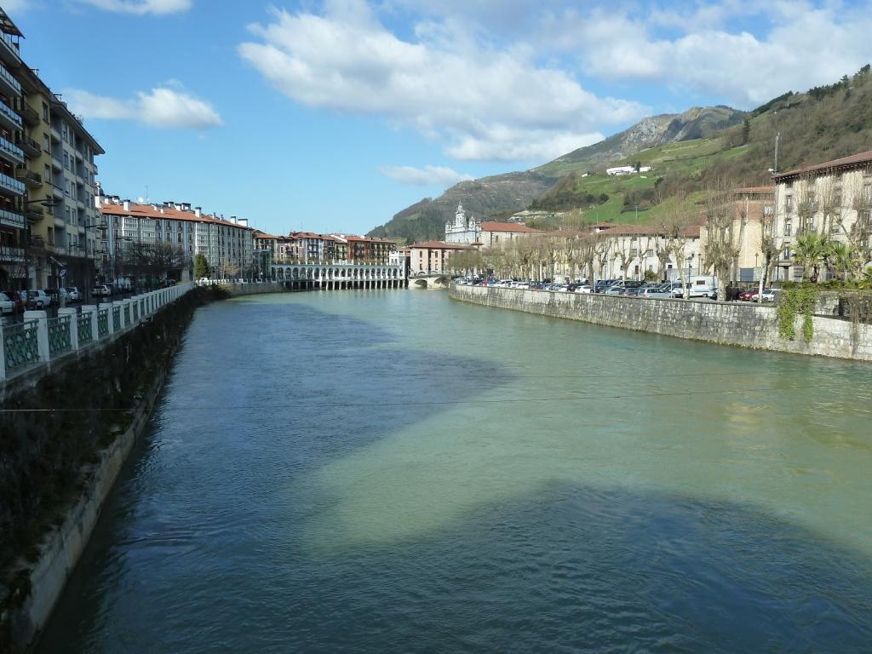](http://s822.photobucket.com/user/franciscojavierandueza/media/BERASTEGI%20%20TOLOSA/P1210967.jpg.html)  
Uzturre y la cruz desde Tolosa.  
[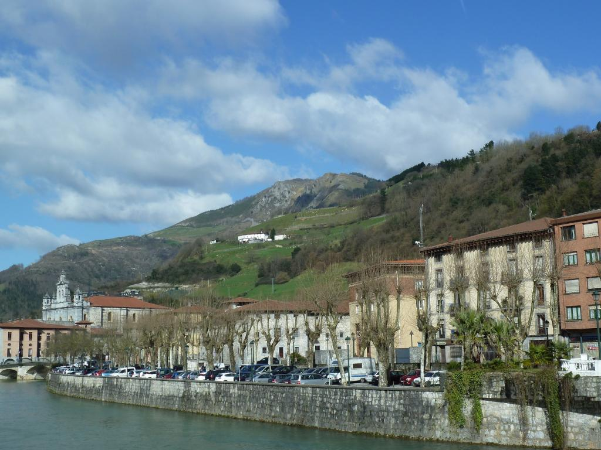](http://s822.photobucket.com/user/franciscojavierandueza/media/BERASTEGI%20%20TOLOSA/P1210968.jpg.html)